## Flujo másico en un volumen de control

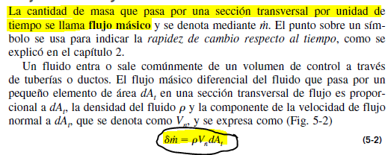



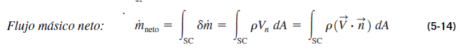

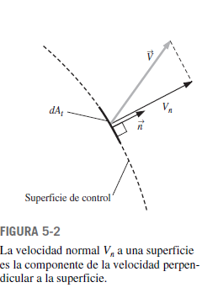

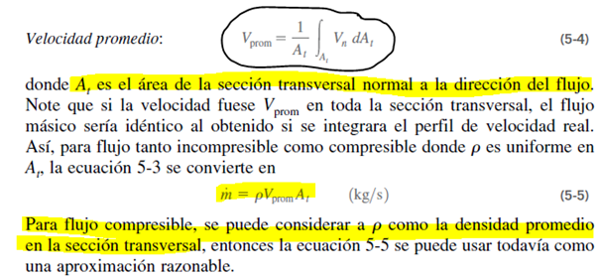

**NOTA**: La velocidad promedio así calculada se entiende como el módulo de un campo de velocidades uniforme en toda la sección transversal, cuyo flujo a través de la misma es igual al flujo del campo original. Y este flujo se calcula como el producto del módulo del campo por el área de la sección que es transversal a la dirección del flujo de este campo uniforme (evidentemente).

### Aclaración de la notación diferencial

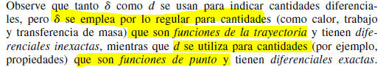

## Flujo volumétrico

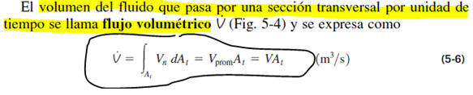

**NOTA**: Es lo mismo que antes, solo que en el caso anterior, el flujo volumétrico estaba escalado por el campo de densidades en la superficie de la sección transversal

## Aplicación del balance de masa a un sistema abierto

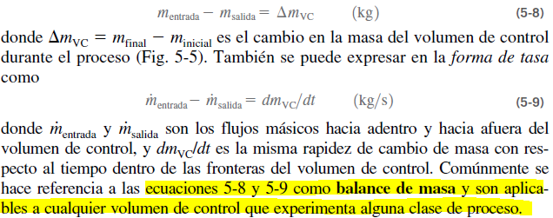

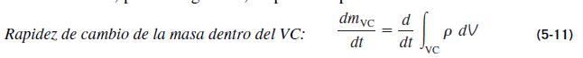

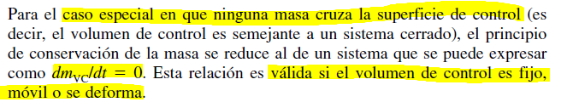

### Expresión más general para la conservación de la masa en un VC



**NOTA**: Es evidente que el cambio instantáneo de la masa en el volumen de control es igual al flujo de masa a través de la superficie de control con el signo cambiado ya que un aumento instantáneo neto de la masa en el VC se corresponde con un flujo de masa neto entrante (la SC es cerrada) al VC, pero si la superficie de control está orientada positivamente este flujo es negativo, de modo que 5-15 se cumple.

Si se consideran las entradas y salidas por separado en la integral a través de SC:



En la que se considera por cada entrada la velocidad promedio del flujo a través de la sección de entrada o salida y la densidad promedio en la sección.

Si se consideran las expresiones del flujo de masa se tiene:



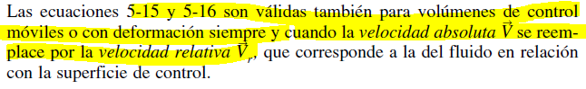

## Balance de masa en un VC en un proceso de flujo estacionario





1- es el subíndice para la entrada

2- es el subíndice para la salida.

Como la corriente es única, solo hay un tubo general de flujo con una sola entrada y una sola salida.



## Trabajo de flujo y energía de flujo

### Trabajo de flujo

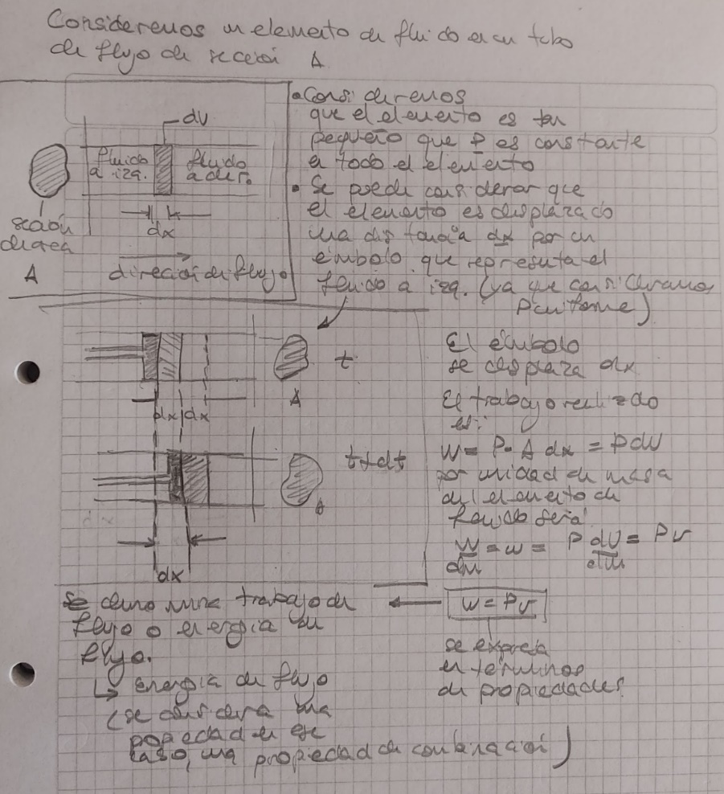

### Energía de flujo

Energía total por unidad de masa en un SSC estático:



Energía total por unidad de masa de un fluido en movimiento:



## Energía transportada por la masa

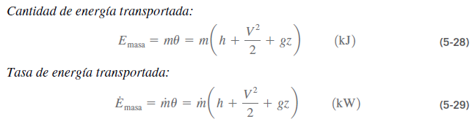

**NOTA**: Estas expresiones son válidas cuando la masa tiene propiedades uniformes en todos sus puntos, es decir que se puede identificar con una velocidad única, una posición única respecto de un punto de referencia (podría ser la posición del centro de masa) y una entalpía única en toda la masa.

La expresión general para el cálculo de la energía que transporta la masa se obtendrá como una integral a través de toda la masa de los diferenciales de energía que transportan diferenciales de masa con propiedades uniformes por ser infinitesimales:

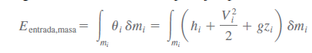

**NOTA**: Esta se puede transformar en un integral tripe considerando la relación entre el volumen específico, la masa y el volumen. Las propiedades entre paréntesis entonces se expresaran como funciones escalares de la posición así como también el volumen específico.

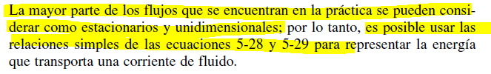

## Análisis de energía de sistema de flujo estacionario

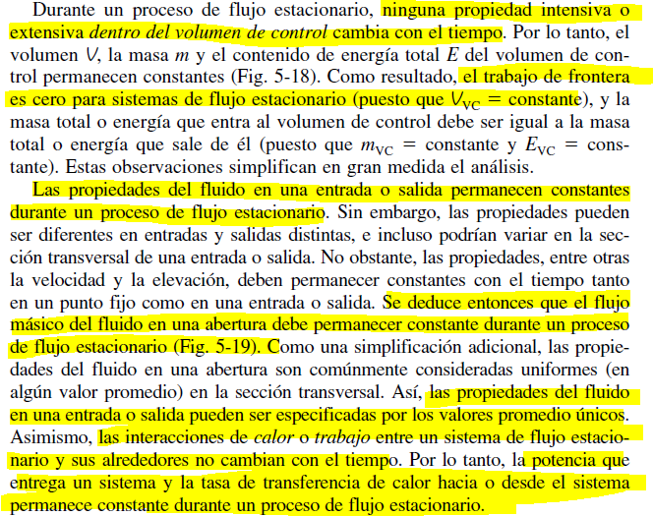

Dado que la energía en el VC es constante en el tiempo se tiene que:

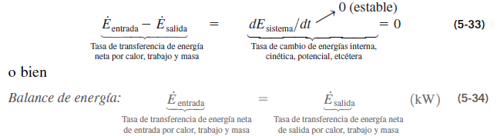

Las interacciones posibles de energía son por el flujo de masa, por trabajo o por calor, de modo que se tiene.

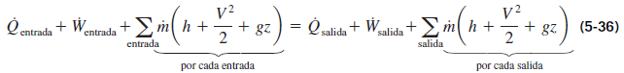

Al considerar las convenciones de signos para el calor y trabajo se tiene que:

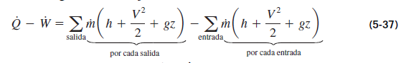

Para un sistema de una corriente se tiene que

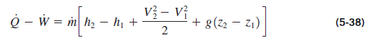

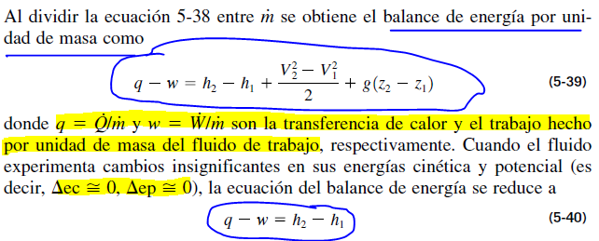

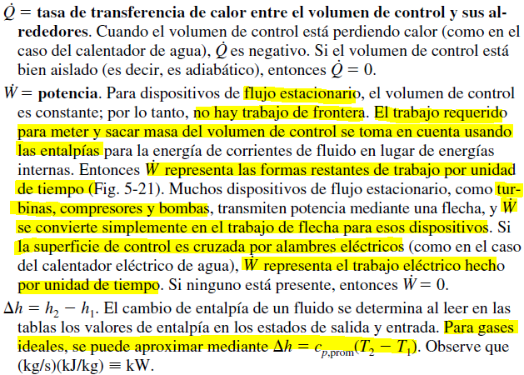

## Características del flujo unidimensional

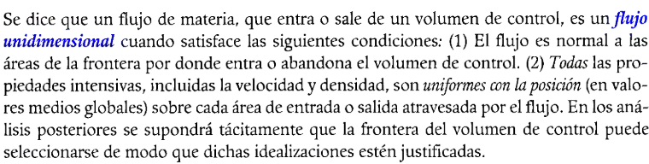

## Balance general de potencia en un VC

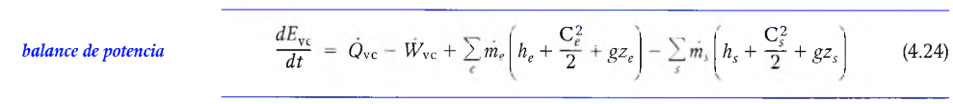

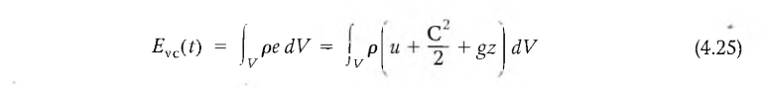

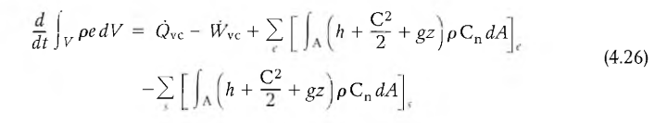

## Aplicación de los balances de materia y energía a máquinas estudiadas como VC

Los modelos matemáticos de las máquinas se obtienen a partir de la formulación de hipótesis simplificadoras (como en cualquier modelo matemático).

Estas son algunas de las principales hipótesis simplificadoras que se tienen en cuenta en el planteo de los modelos matemáticos para máquinas reales estudiadas como VC

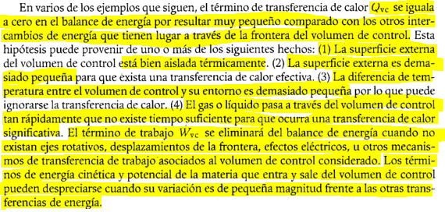

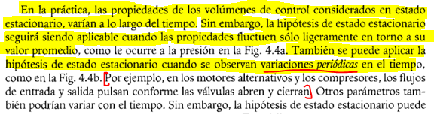

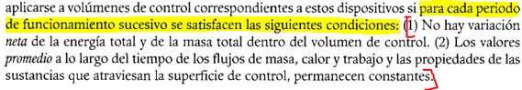

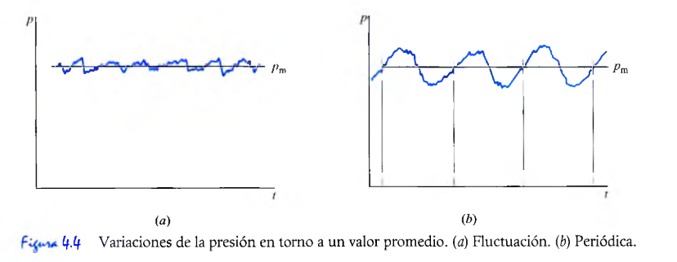

## Análisis de Transitorios

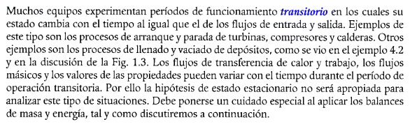

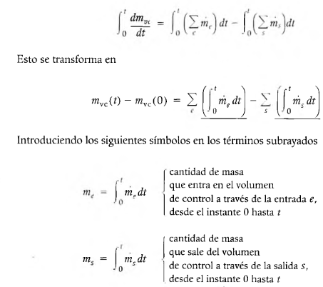

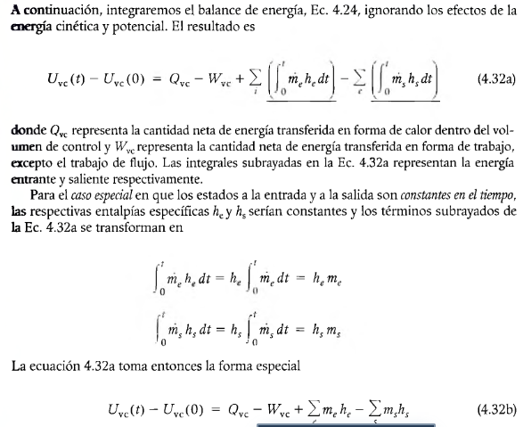

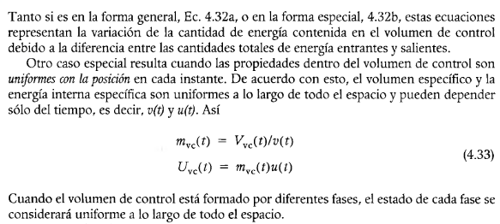

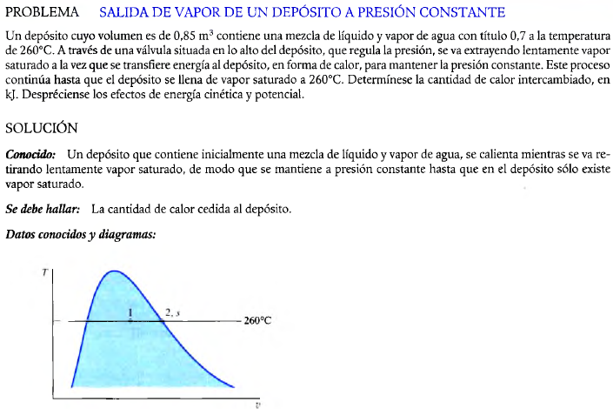

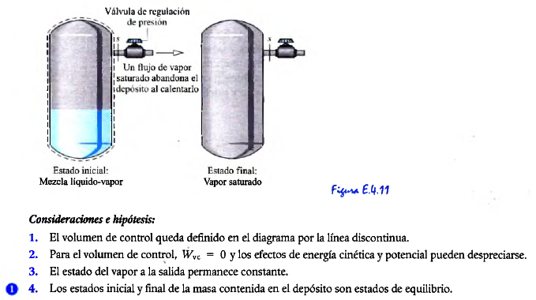

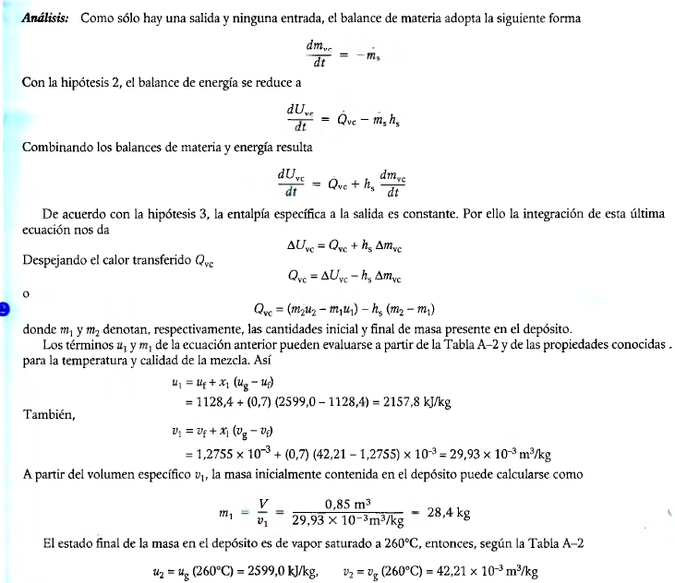

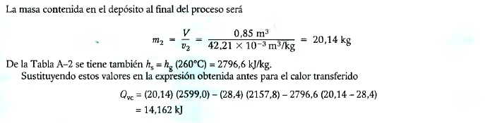

## Trabajo de circulación

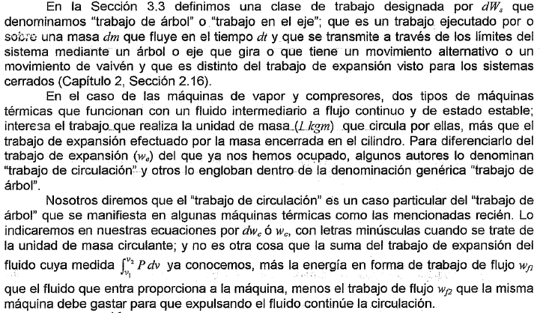

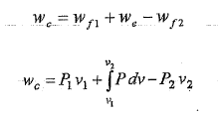

**NOTA**: O sea que lo que está en la presentación en power está como el culo

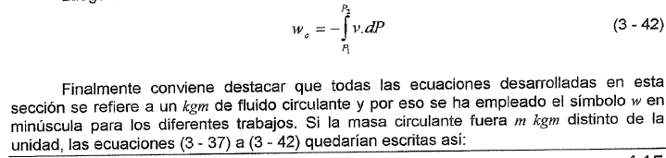

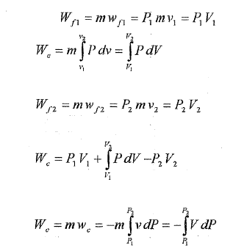

## Dispositivos de flujo estacionario

Básicamente, el enfoque general es utilizar las expresiones generales del balance de masa y energía en el VC y obtener un modelo matemático manejable a partir de la formulación de hipótesis simplificadoras.

Entonces lo que recopilamos a continuación son las hipótesis de los modelos matemáticos para cada uno de los dispositivos

### Toberas y difusores

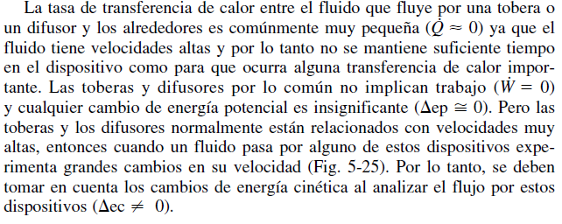

### Intercambiadores de calor

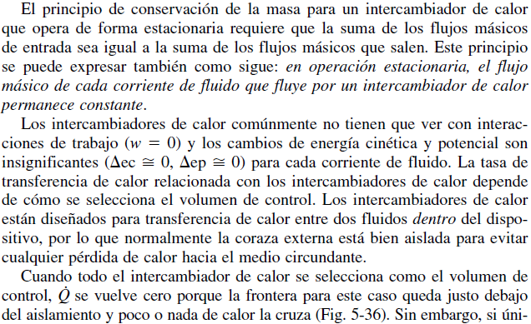

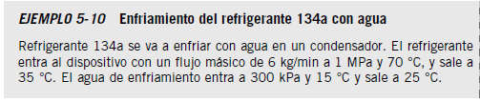

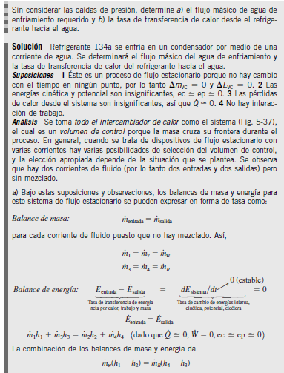

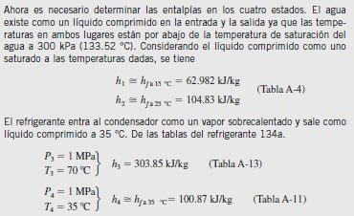

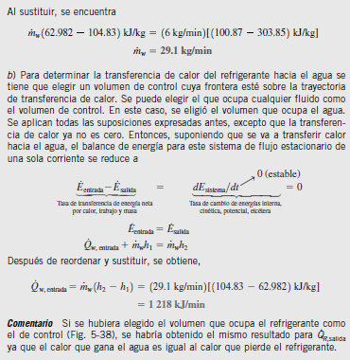

### Turbinas y compresores

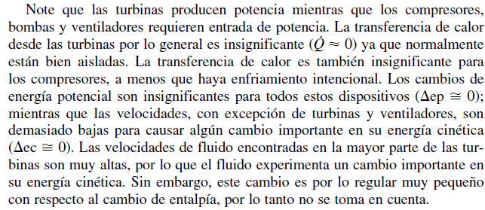

### Caldera

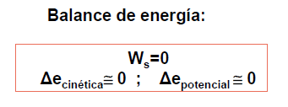

### Válvulas de estrangulamiento

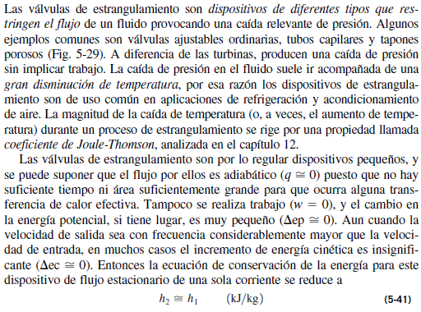

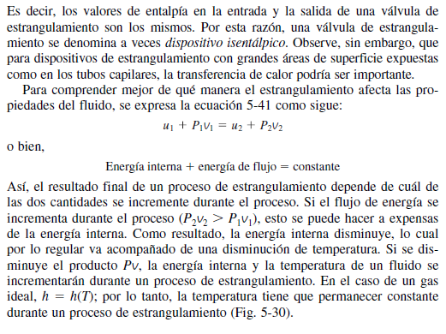

#### Coeficiente de Joule Thompson

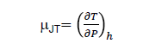

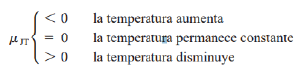

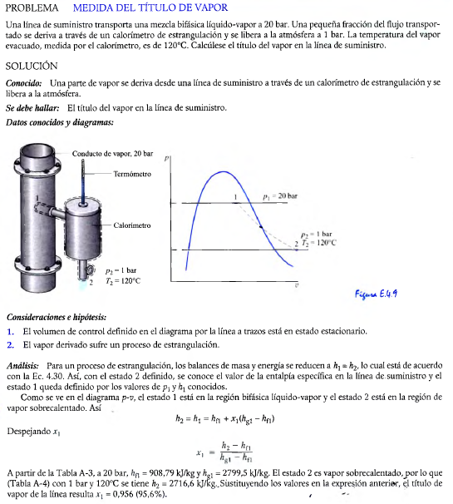

### Cámaras de mezcla

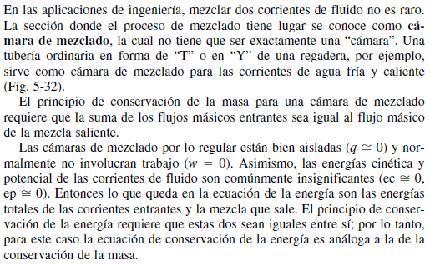

### Tuberías

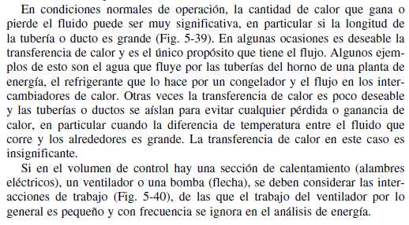

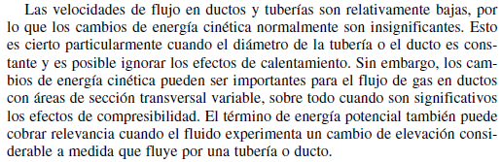

### Integración de sistemas

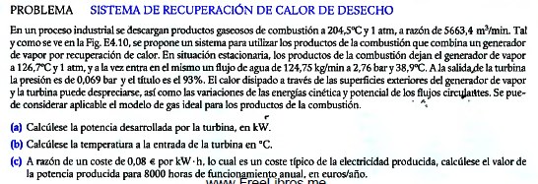

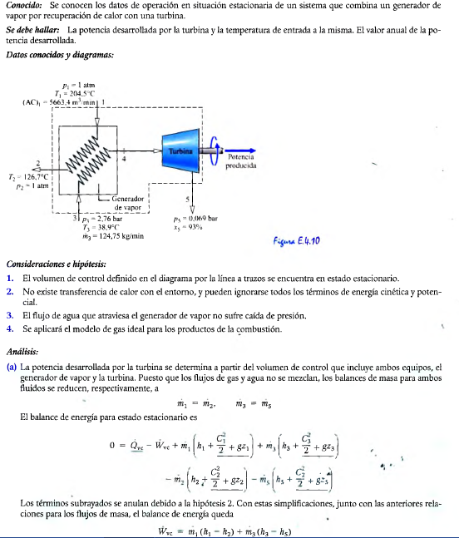

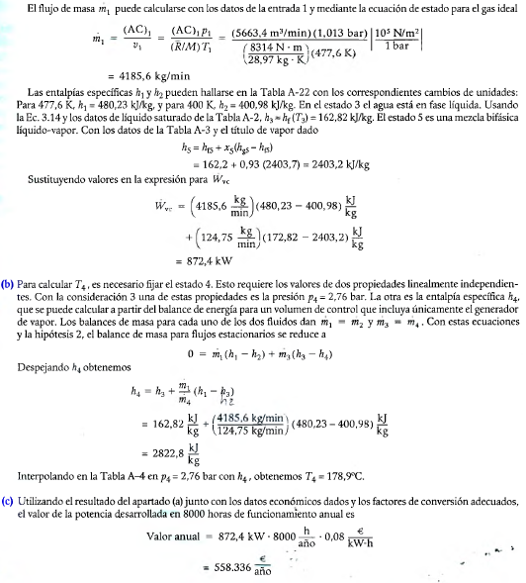

## Dispositivos de proceso no estacionario

